ОПИСАНИЕ МЕСТОПОЛОЖЕНИЯ ГРАНИЦ
Публичный сервитут ВЛ 6кВ №21 РП-1 в т.ч. ТП-48, ТП-55, ТП-76, ТП-78, ТП-153
(наименование объекта, местоположение границ которого описано (далее - объект))
Раздел 1
Сведения об объекте
№ п/п | Характеристики объекта |  |  |  |  |  |  |  |  | Описание характеристик
1 | 2 |  |  |  |  |  |  |  |  | 3
1. | Местоположение объекта |  |  |  |  |  |  |  |  | Ростовская область, город Таганрог
2. | Площадь объекта +/- величина  погрешности определения площади (Р +/- Дельта Р) |  |  |  |  |  |  |  |  | 55652 +/- 83 м²
3. | Иные характеристики объекта |  |  |  |  |  |  |  |  | Публичный сервитут для использования земель (земельных участков) в целях эксплуатации объекта энергетики местного значения «ВЛ 6кВ №21 РП-1 в т.ч. ТП-48, ТП-55, ТП-76, ТП-78, ТП-153» сроком действия 49 лет в интересах ПАО «Россети Юг»
Раздел 2
Сведения о местоположении границ объекта
1. Система координат МСК-61
2. Сведения о характерных точках границ объекта
Обозначение характерных точек границ |  |  | Координаты, м |  |  |  |  | Метод определения координат характерной точки |  |  | Средняя квадратическая погрешность положения характерной точки (Мt), м |  | Описание обозначения точки на местности (при наличии)
 |  |  | X |  | Y
1 |  |  | 2 |  | 3 |  |  | 4 |  |  | 5 |  | 6
1 |  |  | 422587.40 |  | 1368318.36 |  |  | Метод спутниковых геодезических измерений (определений) |  |  | 0.1 |  | -
2 |  |  | 422563.49 |  | 1368318.43 |  |  | Метод спутниковых геодезических измерений (определений) |  |  | 0.1 |  | -
3 |  |  | 422563.50 |  | 1368313.88 |  |  | Метод спутниковых геодезических измерений (определений) |  |  | 0.1 |  | -
4 |  |  | 422560.62 |  | 1368309.76 |  |  | Метод спутниковых геодезических измерений (определений) |  |  | 0.1 |  | -
5 |  |  | 422559.99 |  | 1368306.17 |  |  | Метод спутниковых геодезических измерений (определений) |  |  | 0.1 |  | -
6 |  |  | 422563.43 |  | 1368157.88 |  |  | Метод спутниковых геодезических измерений (определений) |  |  | 0.1 |  | -
7 |  |  | 422404.40 |  | 1368153.33 |  |  | Метод спутниковых геодезических измерений (определений) |  |  | 0.1 |  | -
8 |  |  | 422403.68 |  | 1368173.21 |  |  | Метод спутниковых геодезических измерений (определений) |  |  | 0.1 |  | -
9 |  |  | 422379.18 |  | 1368172.29 |  |  | Метод спутниковых геодезических измерений (определений) |  |  | 0.1 |  | -
10 |  |  | 422379.90 |  | 1368152.66 |  |  | Метод спутниковых геодезических измерений (определений) |  |  | 0.1 |  | -
11 |  |  | 421749.50 |  | 1368136.91 |  |  | Метод спутниковых геодезических измерений (определений) |  |  | 0.1 |  | -
2. Сведения о характерных точках границ объекта
Обозначение характерных точек границ |  |  | Координаты, м |  |  |  |  | Метод определения координат характерной точки |  |  | Средняя квадратическая погрешность положения характерной точки (Мt), м |  | Описание обозначения точки на местности (при наличии)
 |  |  | X |  | Y
1 |  |  | 2 |  | 3 |  |  | 4 |  |  | 5 |  | 6
12 |  |  | 421744.51 |  | 1368135.51 |  |  | Метод спутниковых геодезических измерений (определений) |  |  | 0.1 |  | -
13 |  |  | 421741.71 |  | 1368133.16 |  |  | Метод спутниковых геодезических измерений (определений) |  |  | 0.1 |  | -
14 |  |  | 421740.55 |  | 1368131.25 |  |  | Метод спутниковых геодезических измерений (определений) |  |  | 0.1 |  | -
15 |  |  | 421740.17 |  | 1368131.23 |  |  | Метод спутниковых геодезических измерений (определений) |  |  | 0.1 |  | -
16 |  |  | 421735.27 |  | 1368312.16 |  |  | Метод спутниковых геодезических измерений (определений) |  |  | 0.1 |  | -
17 |  |  | 421725.49 |  | 1368389.74 |  |  | Метод спутниковых геодезических измерений (определений) |  |  | 0.1 |  | -
18 |  |  | 421674.78 |  | 1368538.06 |  |  | Метод спутниковых геодезических измерений (определений) |  |  | 0.1 |  | -
19 |  |  | 421824.26 |  | 1368694.27 |  |  | Метод спутниковых геодезических измерений (определений) |  |  | 0.1 |  | -
20 |  |  | 421832.86 |  | 1368686.94 |  |  | Метод спутниковых геодезических измерений (определений) |  |  | 0.1 |  | -
21 |  |  | 421848.76 |  | 1368705.48 |  |  | Метод спутниковых геодезических измерений (определений) |  |  | 0.1 |  | -
22 |  |  | 421830.68 |  | 1368720.90 |  |  | Метод спутниковых геодезических измерений (определений) |  |  | 0.1 |  | -
23 |  |  | 421830.01 |  | 1368720.12 |  |  | Метод спутниковых геодезических измерений (определений) |  |  | 0.1 |  | -
24 |  |  | 421829.34 |  | 1368720.56 |  |  | Метод спутниковых геодезических измерений (определений) |  |  | 0.1 |  | -
2. Сведения о характерных точках границ объекта
Обозначение характерных точек границ |  |  | Координаты, м |  |  |  |  | Метод определения координат характерной точки |  |  | Средняя квадратическая погрешность положения характерной точки (Мt), м |  | Описание обозначения точки на местности (при наличии)
 |  |  | X |  | Y
1 |  |  | 2 |  | 3 |  |  | 4 |  |  | 5 |  | 6
25 |  |  | 421823.93 |  | 1368721.03 |  |  | Метод спутниковых геодезических измерений (определений) |  |  | 0.1 |  | -
26 |  |  | 421819.00 |  | 1368718.73 |  |  | Метод спутниковых геодезических измерений (определений) |  |  | 0.1 |  | -
27 |  |  | 421799.02 |  | 1368698.77 |  |  | Метод спутниковых геодезических измерений (определений) |  |  | 0.1 |  | -
28 |  |  | 421667.02 |  | 1368560.17 |  |  | Метод спутниковых геодезических измерений (определений) |  |  | 0.1 |  | -
29 |  |  | 421576.17 |  | 1368817.09 |  |  | Метод спутниковых геодезических измерений (определений) |  |  | 0.1 |  | -
30 |  |  | 421574.33 |  | 1368820.29 |  |  | Метод спутниковых геодезических измерений (определений) |  |  | 0.1 |  | -
31 |  |  | 421571.54 |  | 1368822.64 |  |  | Метод спутниковых геодезических измерений (определений) |  |  | 0.1 |  | -
32 |  |  | 421566.29 |  | 1368824.05 |  |  | Метод спутниковых геодезических измерений (определений) |  |  | 0.1 |  | -
33 |  |  | 421561.85 |  | 1368823.06 |  |  | Метод спутниковых геодезических измерений (определений) |  |  | 0.1 |  | -
34 |  |  | 421402.75 |  | 1368748.80 |  |  | Метод спутниковых геодезических измерений (определений) |  |  | 0.1 |  | -
35 |  |  | 421395.89 |  | 1368763.81 |  |  | Метод спутниковых геодезических измерений (определений) |  |  | 0.1 |  | -
36 |  |  | 421373.59 |  | 1368753.66 |  |  | Метод спутниковых геодезических измерений (определений) |  |  | 0.1 |  | -
37 |  |  | 421383.30 |  | 1368732.42 |  |  | Метод спутниковых геодезических измерений (определений) |  |  | 0.1 |  | -
2. Сведения о характерных точках границ объекта
Обозначение характерных точек границ |  |  | Координаты, м |  |  |  |  | Метод определения координат характерной точки |  |  | Средняя квадратическая погрешность положения характерной точки (Мt), м |  | Описание обозначения точки на местности (при наличии)
 |  |  | X |  | Y
1 |  |  | 2 |  | 3 |  |  | 4 |  |  | 5 |  | 6
38 |  |  | 421385.48 |  | 1368733.41 |  |  | Метод спутниковых геодезических измерений (определений) |  |  | 0.1 |  | -
39 |  |  | 421387.38 |  | 1368729.04 |  |  | Метод спутниковых геодезических измерений (определений) |  |  | 0.1 |  | -
40 |  |  | 421389.73 |  | 1368726.24 |  |  | Метод спутниковых геодезических измерений (определений) |  |  | 0.1 |  | -
41 |  |  | 421392.89 |  | 1368724.42 |  |  | Метод спутниковых геодезических измерений (определений) |  |  | 0.1 |  | -
42 |  |  | 421398.30 |  | 1368723.94 |  |  | Метод спутниковых геодезических измерений (определений) |  |  | 0.1 |  | -
43 |  |  | 421560.24 |  | 1368799.14 |  |  | Метод спутниковых геодезических измерений (определений) |  |  | 0.1 |  | -
44 |  |  | 421652.84 |  | 1368537.30 |  |  | Метод спутниковых геодезических измерений (определений) |  |  | 0.1 |  | -
45 |  |  | 421704.88 |  | 1368385.47 |  |  | Метод спутниковых геодезических измерений (определений) |  |  | 0.1 |  | -
46 |  |  | 421714.29 |  | 1368311.10 |  |  | Метод спутниковых геодезических измерений (определений) |  |  | 0.1 |  | -
47 |  |  | 421719.59 |  | 1368115.14 |  |  | Метод спутниковых геодезических измерений (определений) |  |  | 0.1 |  | -
48 |  |  | 421720.99 |  | 1368110.17 |  |  | Метод спутниковых геодезических измерений (определений) |  |  | 0.1 |  | -
49 |  |  | 421723.34 |  | 1368107.38 |  |  | Метод спутниковых геодезических измерений (определений) |  |  | 0.1 |  | -
50 |  |  | 421726.50 |  | 1368105.56 |  |  | Метод спутниковых геодезических измерений (определений) |  |  | 0.1 |  | -
2. Сведения о характерных точках границ объекта
Обозначение характерных точек границ |  |  | Координаты, м |  |  |  |  | Метод определения координат характерной точки |  |  | Средняя квадратическая погрешность положения характерной точки (Мt), м |  | Описание обозначения точки на местности (при наличии)
 |  |  | X |  | Y
1 |  |  | 2 |  | 3 |  |  | 4 |  |  | 5 |  | 6
51 |  |  | 421730.09 |  | 1368104.92 |  |  | Метод спутниковых геодезических измерений (определений) |  |  | 0.1 |  | -
52 |  |  | 421738.79 |  | 1368106.67 |  |  | Метод спутниковых геодезических измерений (определений) |  |  | 0.1 |  | -
53 |  |  | 421762.07 |  | 1368107.61 |  |  | Метод спутниковых геодезических измерений (определений) |  |  | 0.1 |  | -
54 |  |  | 421761.73 |  | 1368116.22 |  |  | Метод спутниковых геодезических измерений (определений) |  |  | 0.1 |  | -
55 |  |  | 422134.03 |  | 1368125.36 |  |  | Метод спутниковых геодезических измерений (определений) |  |  | 0.1 |  | -
56 |  |  | 422143.77 |  | 1367721.66 |  |  | Метод спутниковых геодезических измерений (определений) |  |  | 0.1 |  | -
57 |  |  | 422153.13 |  | 1367721.91 |  |  | Метод спутниковых геодезических измерений (определений) |  |  | 0.1 |  | -
58 |  |  | 422154.52 |  | 1367670.62 |  |  | Метод спутниковых геодезических измерений (определений) |  |  | 0.1 |  | -
59 |  |  | 422178.98 |  | 1367584.78 |  |  | Метод спутниковых геодезических измерений (определений) |  |  | 0.1 |  | -
60 |  |  | 422179.43 |  | 1367584.20 |  |  | Метод спутниковых геодезических измерений (определений) |  |  | 0.1 |  | -
61 |  |  | 422180.12 |  | 1367584.07 |  |  | Метод спутниковых геодезических измерений (определений) |  |  | 0.1 |  | -
62 |  |  | 422180.78 |  | 1367584.51 |  |  | Метод спутниковых геодезических измерений (определений) |  |  | 0.1 |  | -
63 |  |  | 422180.91 |  | 1367585.33 |  |  | Метод спутниковых геодезических измерений (определений) |  |  | 0.1 |  | -
2. Сведения о характерных точках границ объекта
Обозначение характерных точек границ |  |  | Координаты, м |  |  |  |  | Метод определения координат характерной точки |  |  | Средняя квадратическая погрешность положения характерной точки (Мt), м |  | Описание обозначения точки на местности (при наличии)
 |  |  | X |  | Y
1 |  |  | 2 |  | 3 |  |  | 4 |  |  | 5 |  | 6
64 |  |  | 422156.50 |  | 1367670.96 |  |  | Метод спутниковых геодезических измерений (определений) |  |  | 0.1 |  | -
65 |  |  | 422155.13 |  | 1367721.96 |  |  | Метод спутниковых геодезических измерений (определений) |  |  | 0.1 |  | -
66 |  |  | 422164.76 |  | 1367722.22 |  |  | Метод спутниковых геодезических измерений (определений) |  |  | 0.1 |  | -
67 |  |  | 422155.03 |  | 1368125.89 |  |  | Метод спутниковых геодезических измерений (определений) |  |  | 0.1 |  | -
68 |  |  | 422574.47 |  | 1368137.19 |  |  | Метод спутниковых геодезических измерений (определений) |  |  | 0.1 |  | -
69 |  |  | 422579.42 |  | 1368138.59 |  |  | Метод спутниковых геодезических измерений (определений) |  |  | 0.1 |  | -
70 |  |  | 422582.22 |  | 1368140.94 |  |  | Метод спутниковых геодезических измерений (определений) |  |  | 0.1 |  | -
71 |  |  | 422584.04 |  | 1368144.10 |  |  | Метод спутниковых геодезических измерений (определений) |  |  | 0.1 |  | -
72 |  |  | 422584.67 |  | 1368147.93 |  |  | Метод спутниковых геодезических измерений (определений) |  |  | 0.1 |  | -
73 |  |  | 422581.28 |  | 1368294.17 |  |  | Метод спутниковых геодезических измерений (определений) |  |  | 0.1 |  | -
74 |  |  | 422587.40 |  | 1368294.17 |  |  | Метод спутниковых геодезических измерений (определений) |  |  | 0.1 |  | -
1 |  |  | 422587.40 |  | 1368318.36 |  |  | Метод спутниковых геодезических измерений (определений) |  |  | 0.1 |  | -
3. Сведения о характерных точках части (частей) границы объекта
Обозначение характерных точек части границы |  |  | Координаты, м |  |  |  |  | Метод определения координат характерной точки |  |  | Средняя квадратическая погрешность положения характерной точки (Мt), м |  | Описание обозначения точки на местности (при наличии)
 |  |  | X |  | Y
1 |  |  | 2 |  | 3 |  |  | 4 |  |  | 5 |  | 6
- |  |  | - |  | - |  |  | - |  |  | - |  | -
Раздел 3
Сведения о местоположении измененных (уточненных) границ объекта
1. Система координат -
2. Сведения о характерных точках границ объекта
Обозначение характерных точек границ |  | Существующие координаты, м |  |  |  | Измененные (уточненные) координаты, м |  |  | Метод определения координат характерной точки |  |  | Средняя квадратическая погрешность положения характерной точки (Мt), м |  | Описание обозначения точки на местности (при наличии)
 |  | X |  | Y |  | X | Y
1 |  | 2 |  | 3 |  | 4 | 5 |  | 6 |  |  | 7 |  | 8
- |  | - |  | - |  | - | - |  | - |  |  | -
3. Сведения о характерных точках части (частей) границы объекта
Обозначение характерных точек части границы |  | Существующие координаты, м |  |  |  | Измененные (уточненные) координаты, м |  |  | Метод определения координат характерной точки |  |  | Средняя квадратическая погрешность положения характерной точки (Мt), м |  | Описание обозначения точки на местности (при наличии)
 |  | X |  | Y |  | X | Y
1 |  | 2 |  | 3 |  | 4 | 5 |  | 6 |  |  | 7 |  | 8
- |  | - |  | - |  | - | - |  | - |  |  | -

Описание местоположения границ публичного сервитута:
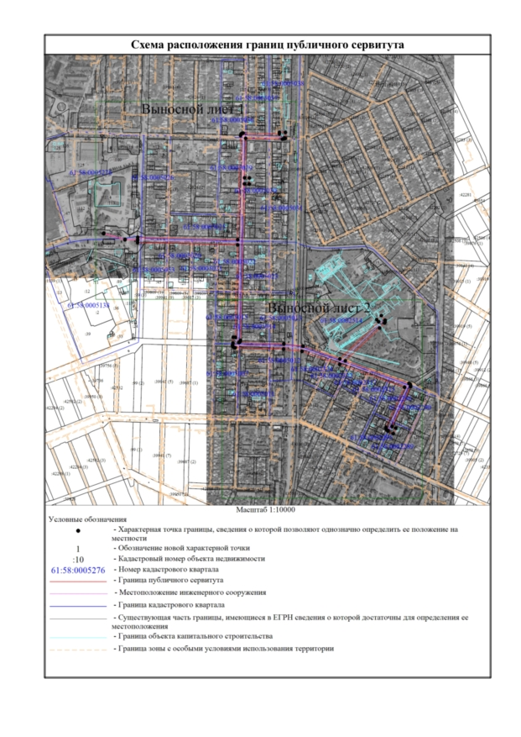

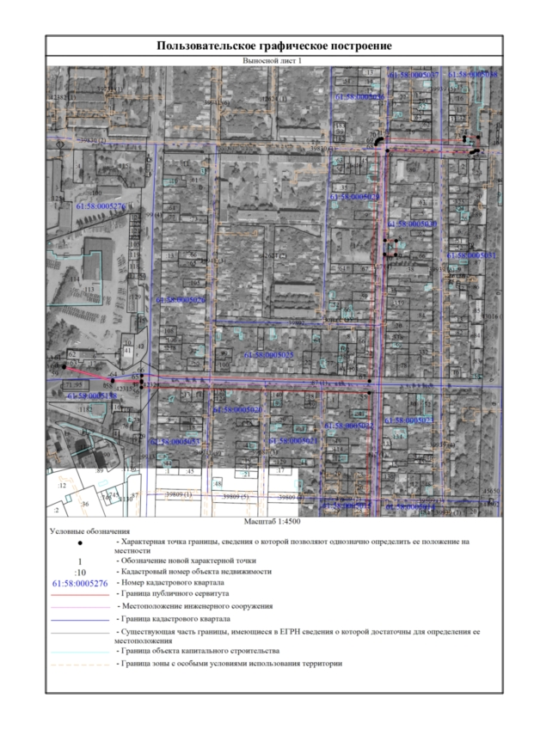
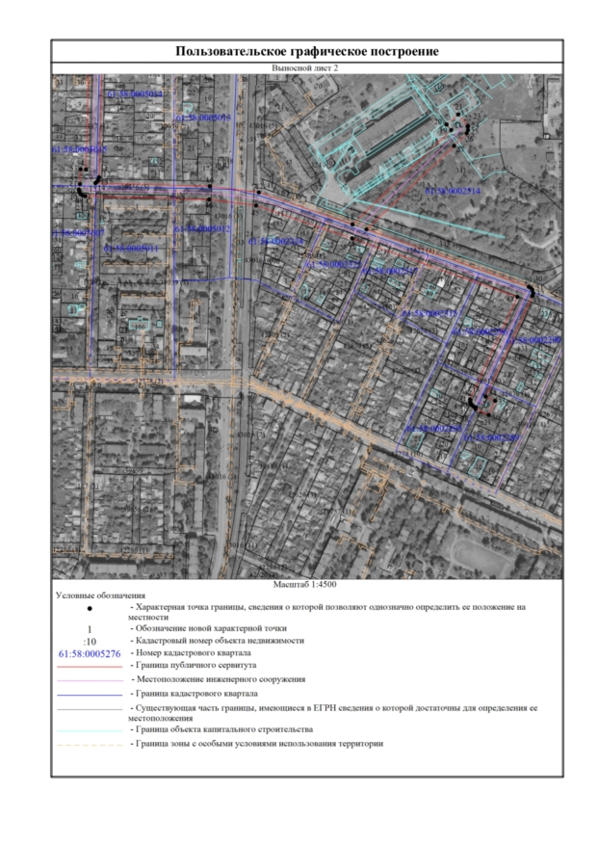

Председатель Комитета по управлению
имуществом г. Таганрога А.А. Анохин

